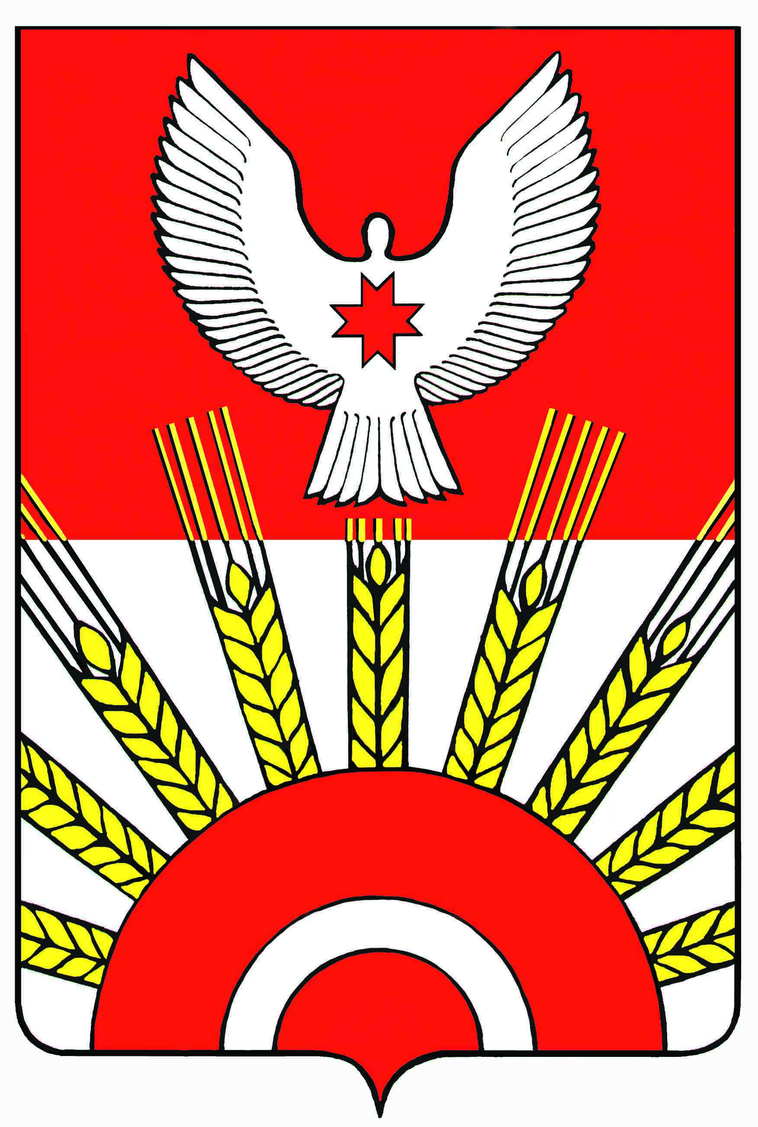

Р Е Ш Е Н И Е
Совета депутатов муниципального образования «Киясовский район»

О внесении изменений в структуру Администрации

муниципального образования «Киясовский район»

Принято Советом депутатов
МО «Киясовский район» 12 декабря 2019 года

В соответствии с пунктом 8 статьи 25 Устава муниципального образования «Киясовский район» районный Совет депутатов

РЕШАЕТ:
1. Внести следующие изменения в структуру Администрации муниципального образования «Киясовский район» утвержденную решением Совета депутатов муниципального образования «Киясовский район» от 03.10.2016 года № 13 (в редакции решения районного Совета депутатов от 24 апреля 2017 года № 70, от 28 ноября 2018 года № 195, от 21 октября 2019 года № 259):
- отдел бухгалтерского учета и отчетности исключить из структуры с 1 февраля 2020 года;
- включить должность ведущего специалиста – эксперта, ответственного секретаря Комиссии по делам несовершеннолетних и защите их прав с 1 января 2020 года.
2. Настоящее решение вступает в силу со дня официального опубликования, за исключением изменений, касающихся должности начальника сектора бухгалтерского учета и отчетности, замещаемой работником, находящимися в отпуске по уходу за ребенком, данная должность будет выведена из структуры Администрации района с учётом соблюдения требований законодательства о труде.
3. Опубликовать настоящее решение в Вестнике правовых актов органов местного самоуправления муниципального образования «Киясовский район» и на официальном сайте органов местного самоуправления муниципального образования «Киясовский район».

Председатель Совета депутатов
МО «Киясовский район» С.Ю. Кулалаев

с.Киясово
12 декабря 2019 года
№ 278

